详细设计说明书

1. 引言

1.1 目的
本文档为GIS警务指挥系统的详细设计说明书，旨在对概要设计进行细化，明确各模块的内部逻辑、类结构、核心算法、接口规范及数据库设计，为编码实现提供直接依据。

1.2 范围
本系统基于GIS技术，实现对地址库、警务点、监控点的可视化管理，并与接处警系统联动，支持警情定位、周边资源展示及实时视频回传。详细设计覆盖所有功能模块。

1.3 定义与缩略语
术语 | 解释
GIS | 地理信息系统
RTSP | 实时流传输协议
HLS | HTTP Live Streaming，苹果公司的流媒体协议
JTS | Java Topology Suite，空间拓扑操作库
PostGIS | PostgreSQL的空间扩展

1.4 参考文档
- 《需求规格说明书》
- 《概要设计说明书》

2. 模块详细设计

2.1 地址库模块

2.1.1 类设计
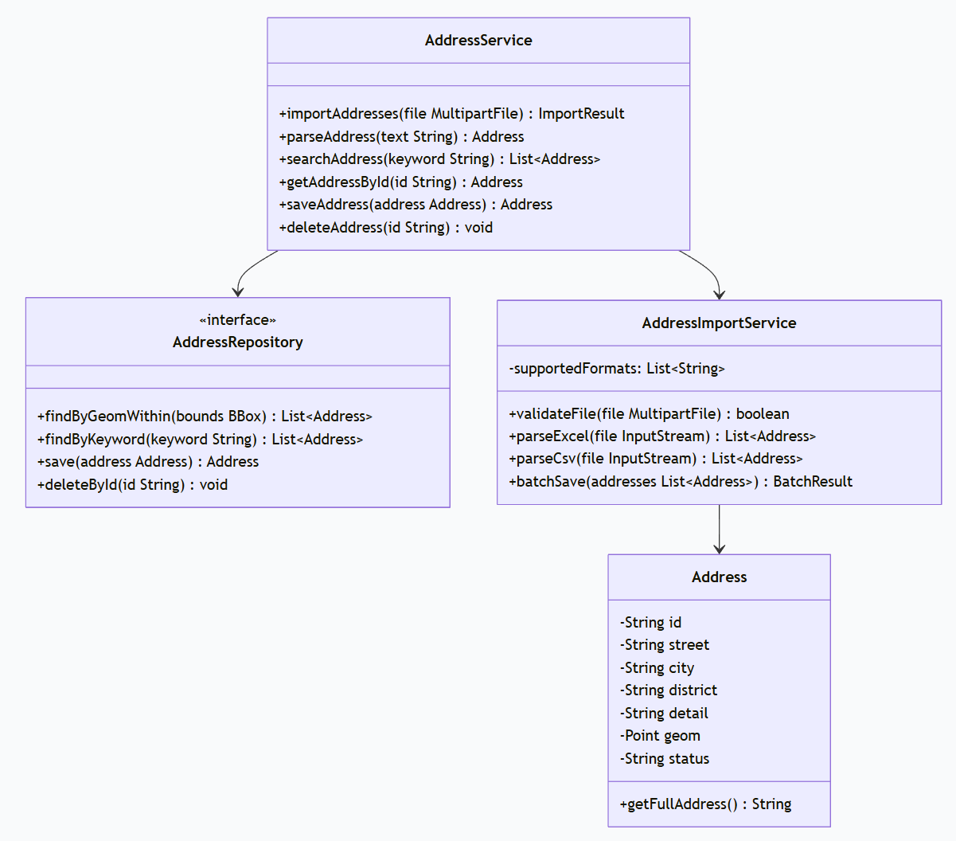
- AddressController: 接收HTTP请求，调用Service处理。
- AddressService: 业务逻辑层，处理分页、导入、校验、去重等。
- AddressRepository: 数据访问层，封装MyBatis-Plus操作。
- AddressValidator: 校验逻辑类，封装编码规则验证、坐标交叉验证、有效性判定。

2.1.2 核心流程
地址批量导入流程:
- 用户上传Excel文件，请求导入接口。
- Controller接收文件，调用Service的importExcel()方法。
- Service解析Excel，逐行校验（非空、格式），生成校验结果列表。
- 将校验通过的地址数据转换为实体，调用Repository批量插入。
- 返回导入结果（成功条数、失败详情）。
地址去重流程:
- 用户触发去重操作，可指定范围（全部或部分）。
- Service查询待去重的地址列表，调用去重算法识别重复组。
- 对每个重复组，根据规则（如保留最新或优先级最高）确定保留地址。
- 删除其他重复地址，记录日志。
- 返回去重结果统计。

2.1.3 时序图（地址导入）
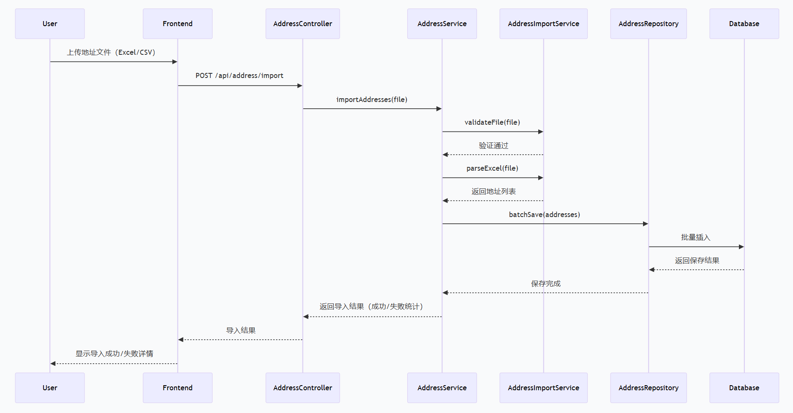

2.2 警务点模块

2.2.1 类设计
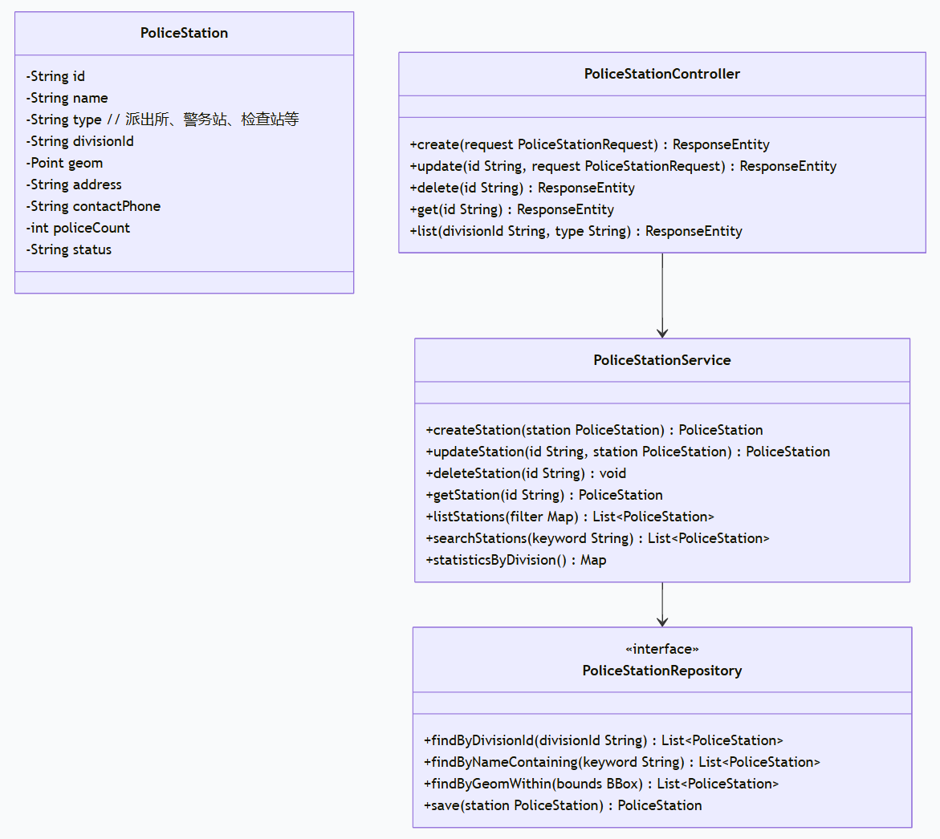
- PoliceController: 警务点增删改查接口。
- PoliceService: 业务逻辑，包括坐标拾取处理、图标关联等。
- PoliceRepository: 数据访问。

2.2.2 核心流程
新增警务点:
- 用户填写表单，或在地图上点击拾取坐标。
- 请求POST /police，携带名称、类型、坐标等信息。
- Service校验数据（必填、坐标范围），设置创建时间、创建人。
- 调用Repository插入数据库。
- 返回新增记录ID。
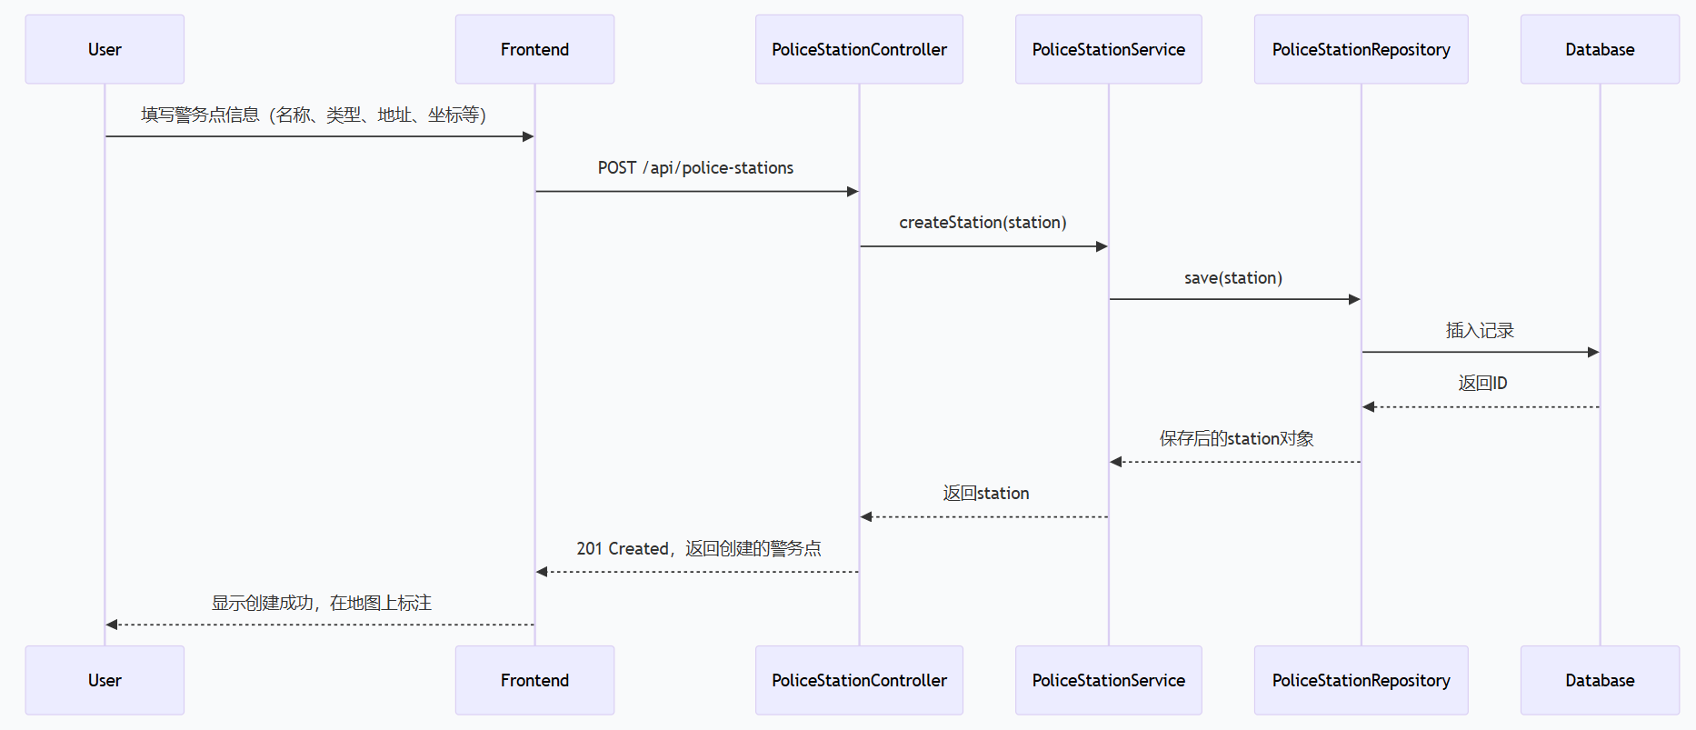

2.3 监控模块

2.3.1 类设计
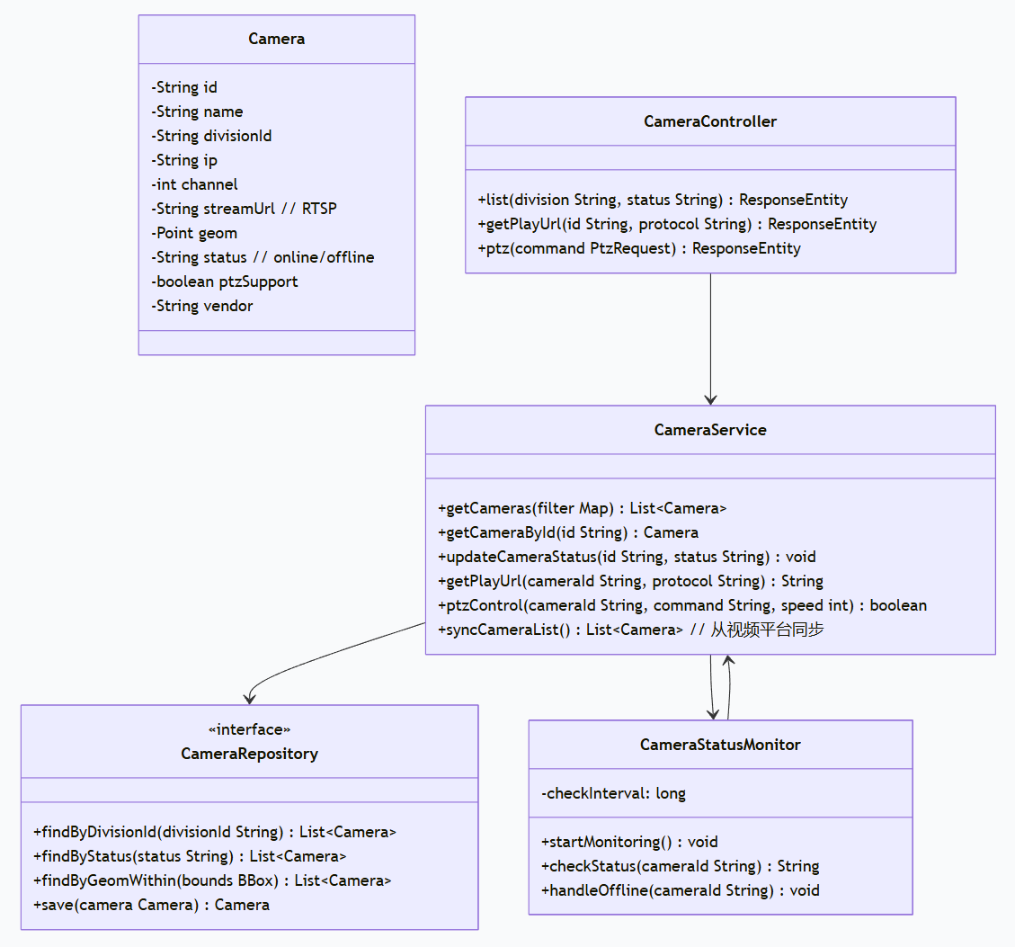
- CameraController: 摄像头管理接口。
- CameraService: 业务逻辑，包括状态检测定时任务。
- CameraRepository: 数据访问。

2.3.2 核心流程
摄像头在线状态检测:
- 定时任务（Quartz）每隔5分钟执行一次。
- Service查询所有摄像头列表。
- 对每个摄像头，尝试建立RTSP连接（或使用ping/ffprobe探测），判断是否可连接。
- 更新数据库中的在线状态字段。
- 记录状态变更日志。
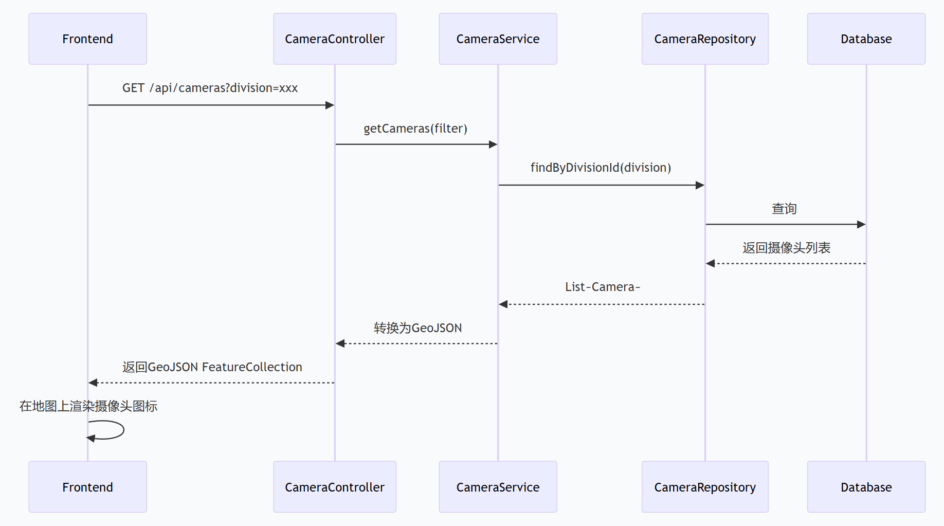

2.4 警情联动模块

2.4.1 类设计
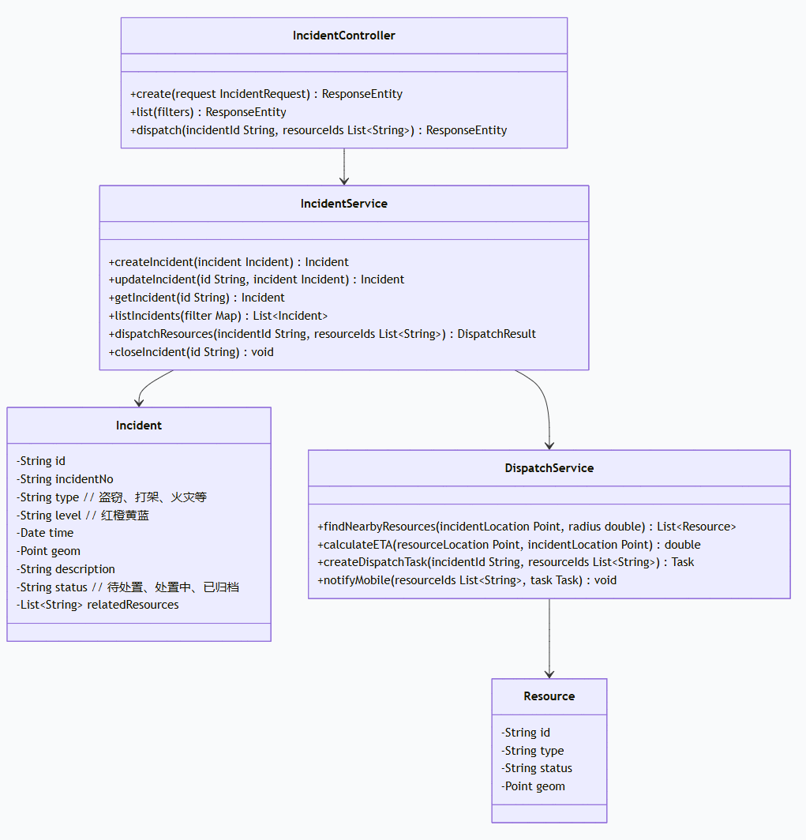
- AlarmController: 接收警情、查询周边资源接口。
- AlarmService: 警情处理逻辑，调用地址解析和空间查询。
- AddressResolver: 地址解析服务，将文本地址转换为坐标（可能调用GIS工具或地址库）。
- SpatialQueryService: 空间查询服务，利用PostGIS进行空间计算。

2.4.2 核心流程
警情接收与定位:
- 接处警系统调用POST /alarm/receive推送警情。
- AlarmService接收警情数据，调用AddressResolver解析地址文本。
- AddressResolver尝试从地址库中精确匹配，若失败则使用GIS工具进行地址编码（如调用第三方服务）。
- 将解析结果（坐标、匹配状态）保存到警情表。
- 异步触发周边资源计算（可选）。
- 返回定位结果给接处警系统。
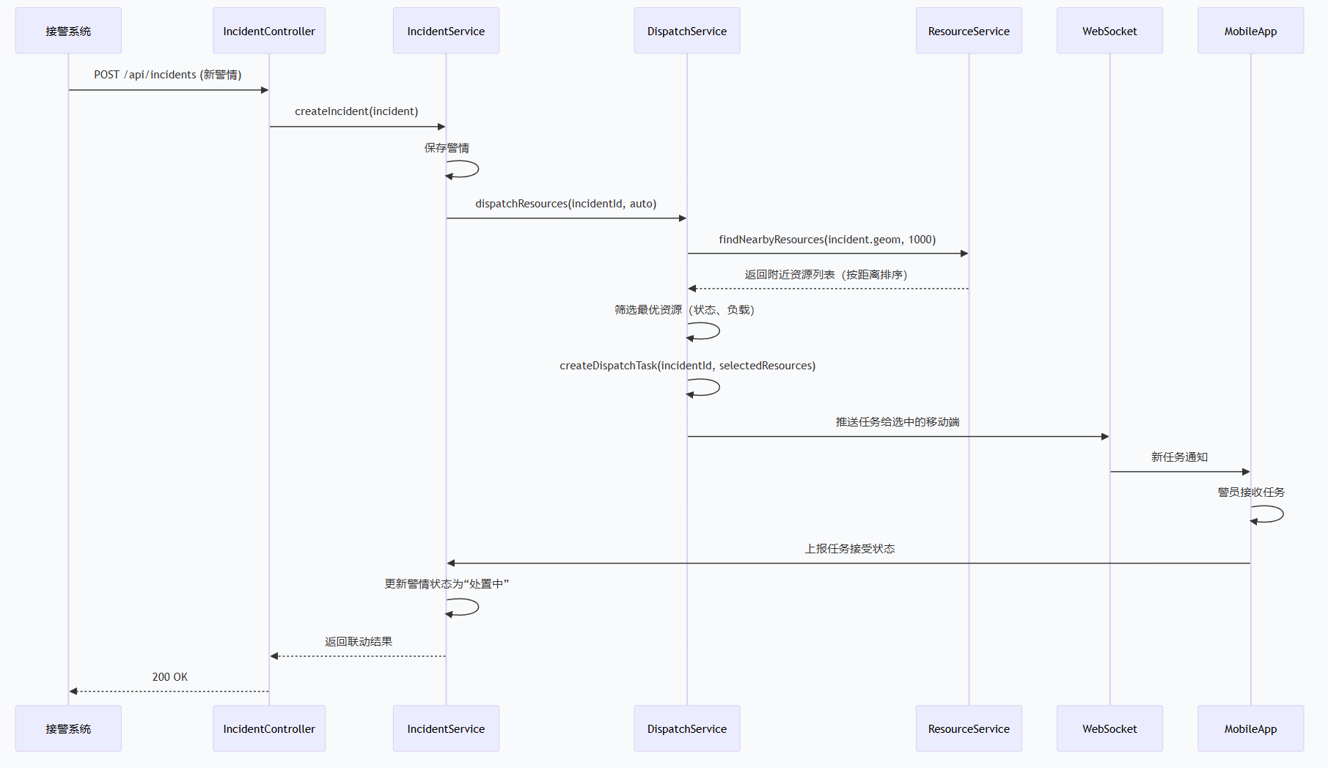

2.5 视频代理模块

2.5.1 类设计
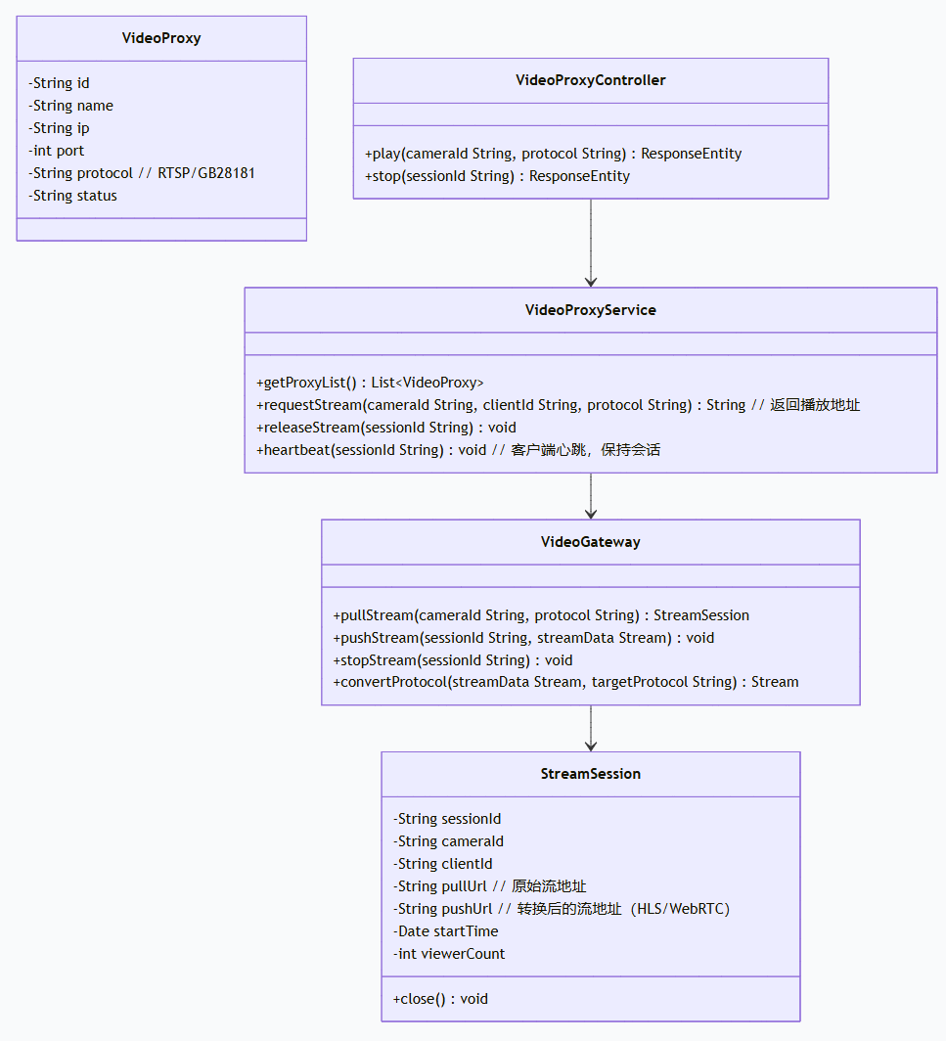
- VideoController: 提供获取播放地址接口。
- VideoService: 业务逻辑，管理流媒体转码任务。
- StreamManager: 流媒体任务管理器，维护每个摄像头的转码进程状态。
- FFmpegProcessManager: 封装FFmpeg命令行调用，监控进程。

2.5.2 核心流程
获取视频播放地址:
- 前端请求GET /video/play/{cameraId}。
- VideoService查询摄像头信息，获取RTSP地址。
- 检查该摄像头的转码任务是否已存在（通过StreamManager）。
- 若不存在，启动FFmpeg进程将RTSP流转为HLS，并记录任务信息。
- 返回HLS播放地址（如/hls/{cameraId}/index.m3u8）。
- 前端通过Video.js播放HLS流。
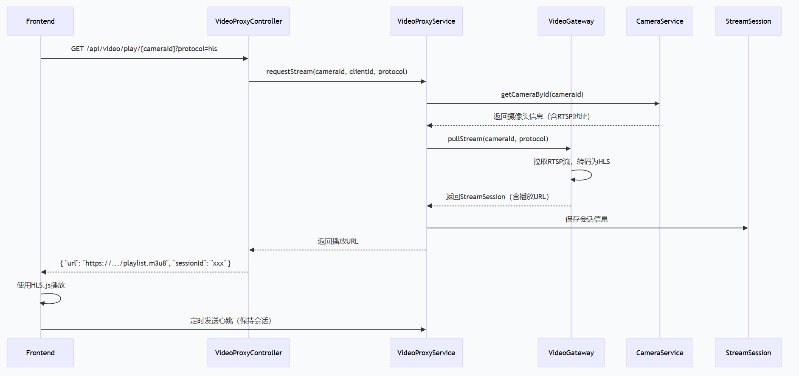

2.6 测试管理模块

2.6.1 类设计
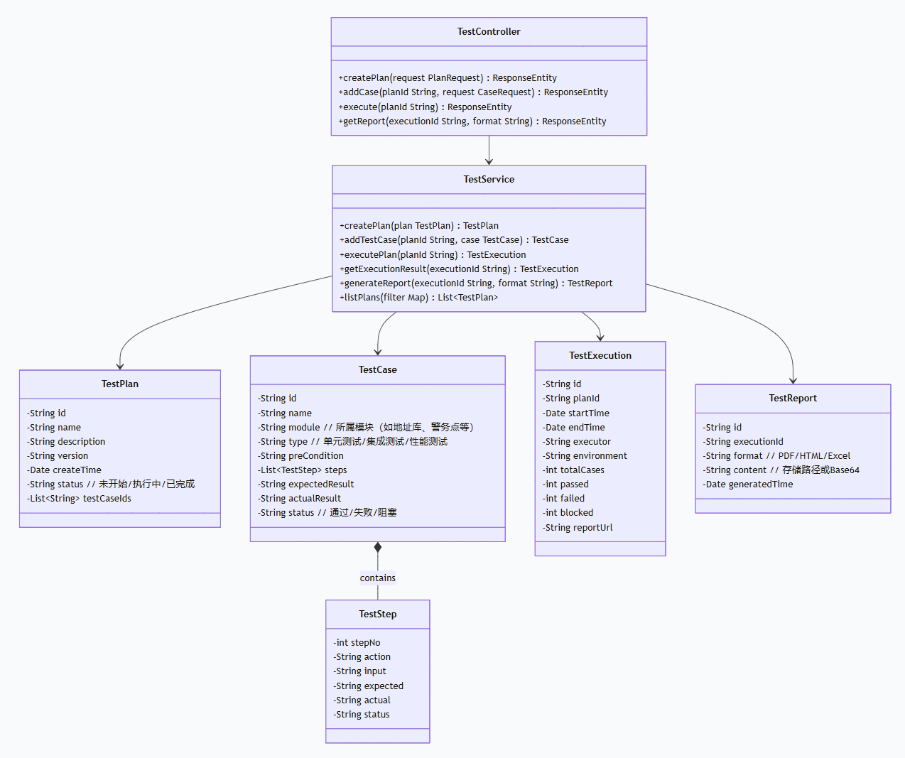
- TestController: 测试场景启动、报告生成接口。
- TestService: 测试逻辑，调用ScenarioEngine执行模拟。
- ScenarioEngine: 场景执行引擎，模拟警情注入、验证结果。

2.6.2 核心流程
模拟场景测试:
- 测试人员选择预设场景（如火灾警情），请求启动。
- TestService根据场景配置，调用ScenarioEngine的mockAlarm()向警情联动模块注入模拟警情。
- 等待系统处理，收集联动结果（如地图标注、周边资源高亮）。
- 与预期结果对比，生成测试报告。
- 返回报告详情。
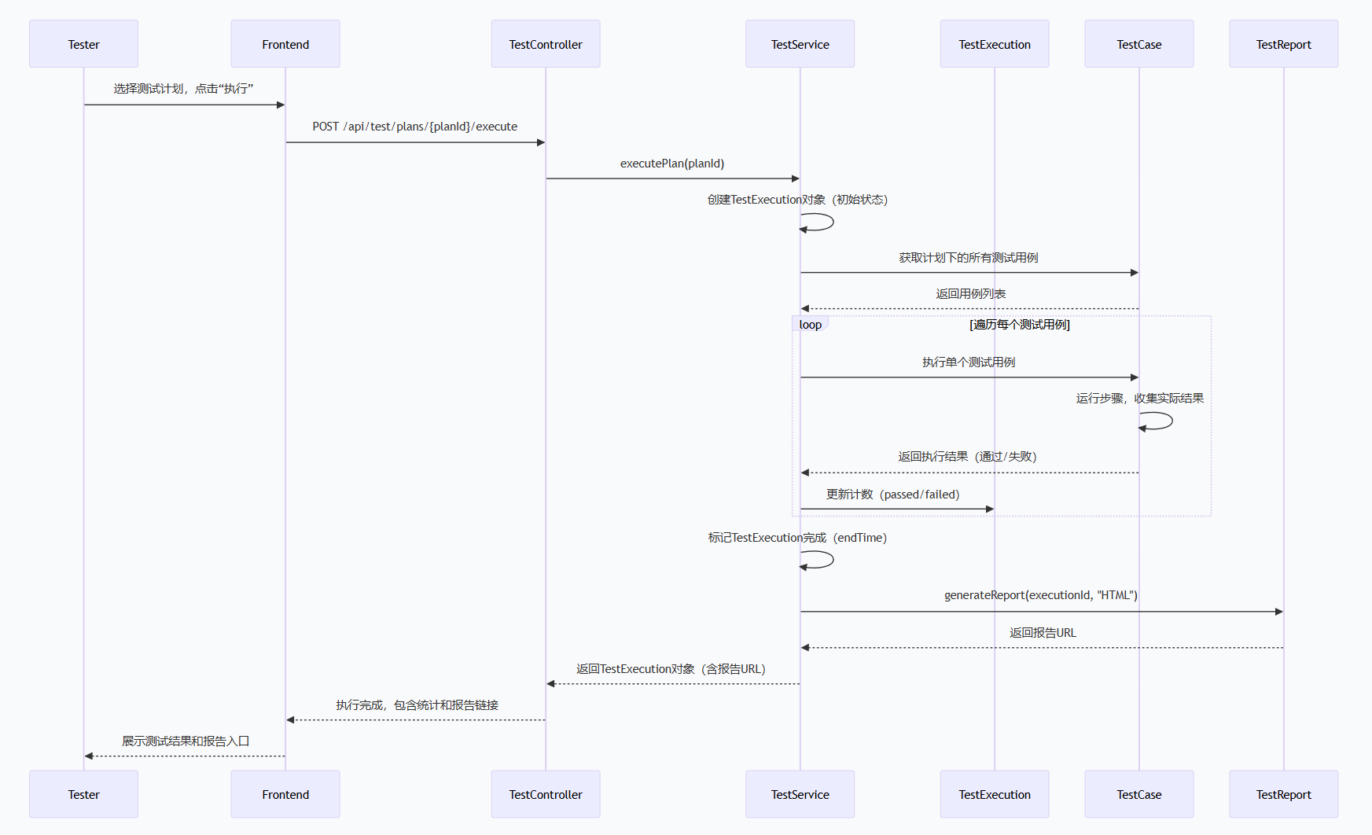

2.7 通用服务模块

2.7.1 权限认证
- 基于Spring Security + JWT，拦截所有请求，验证Token有效性。
- 集成公安数字证书认证，解析证书DN映射为系统用户。
- 权限注解@PreAuthorize控制接口访问。

2.7.2 日志服务
- 使用AOP记录用户操作日志，包括模块、操作类型、请求参数、结果、耗时。
- 异步写入数据库，避免影响主流程。
- 日志表t_log存储操作日志。

2.7.3 导入导出服务
- 封装Excel处理工具（EasyExcel），提供模板下载、数据导入导出通用方法。
- 支持大数据量异步处理，使用线程池。

3. 核心算法设计

3.1 地址标准化算法
输入：原始地址文本
输出：结构化地址（省/市/区/街道/门牌号）及坐标
步骤：
- 分词与清洗：去除特殊字符，按行政区划词典进行正向最大匹配分词。
- 行政区划补全：若缺少省/市，根据路网数据或周边地址推断。
- 门牌号提取：正则提取数字及“号”等关键字。
- 坐标匹配：将标准化后的地址与地址库进行精确匹配，若匹配成功返回坐标；否则调用GIS工具进行地址编码。

3.2 地址相似度算法
用于识别重复地址。组合多种相似度计算：
- 文本相似度：使用编辑距离（Levenshtein）计算地址文本的相似度，归一化到0~1。
- 语义相似度：基于地址分词，计算Jaccard系数（交集词数/并集词数）。
- 空间邻近度：若两者均有坐标，计算地理距离，距离小于阈值（如50米）则视为空间相似。
- 综合得分：加权平均（文本0.4，语义0.3，空间0.3），得分>0.8判定为重复。

3.3 地址去重合并算法
- 从地址库中分组（按行政区+街道初步分组），减少计算量。
- 对组内地址两两计算相似度，构建重复关系图。
- 使用并查集合并重复组，每个连通分量视为一组重复地址。
- 对每组，根据规则（如最新更新时间、来源优先级、人工标记）选出“主地址”，其余标记为重复或删除。
- 更新地址库，记录合并日志。

3.4 周边资源计算算法
给定中心点或边界多边形，查找范围内的警务点和摄像头。
- 点缓冲查询：使用PostGIS的ST_DWithin（几何）或ST_Distance判断距离。
- 多边形查询：使用ST_Intersects或ST_Within。
- 为提高性能，建立空间索引（GIST），并限制返回数量（如最近的10个）。

3.5 RTSP流转HLS算法
基于FFmpeg命令行：
ffmpeg -i rtsp://input -c:v copy -c:a copy -f hls -hls_time 2 -hls_list_size 5 -hls_flags delete_segments output.m3u8
- -hls_time 2：每2秒一个切片。
- -hls_list_size 5：播放列表保留5个切片，实现低延迟。
- 使用进程管理器监控FFmpeg进程，异常退出时自动重启。

4. 接口详细规范

4.1 通用约定
- 基础路径：/api/v1
- 请求格式：application/json，文件上传使用multipart/form-data
- 响应格式：
{
"code": 200,
"message": "success",
"data": {}
}
- 错误码：
  - 200：成功
  - 400：参数错误
  - 401：未认证
  - 403：无权限
  - 500：服务器内部错误

4.2 地址库接口

4.2.1 分页查询地址
- URL:GET /address/page
- 参数：
  - pageNum: 页码，默认1
  - pageSize: 每页条数，默认10
  - keyword: 模糊查询关键字（可选）
  - status: 状态过滤（可选）
- 响应：
{
"code": 200,
"data": {
"total": 100,
"records": [ { "id":1, "standardName":"...", "longitude":116.3, "latitude":39.9, "status":1 } ]
}
}

4.2.2 导入地址
- URL:POST /address/import
- 请求:multipart/form-data，字段file
- 响应：
{
"code": 200,
"data": {
"total": 1000,
"success": 980,
"failures": [
{ "row": 5, "reason": "地址不能为空" }
]
}
}

4.2.3 地址校验（单条）
- URL:POST /address/validate
- 请求体：
{
"address": "北京市朝阳区XX路100号"
}
- 响应：
{
"code": 200,
"data": {
"valid": true,
"structured": { "province":"北京市", "city":"北京市", "district":"朝阳区", "street":"XX路", "number":"100" },
"coordinate": { "lng":116.397, "lat":39.908 },
"message": "校验通过"
}
}

4.2.4 执行去重
- URL:POST /address/deduplicate
- 请求体（可选范围）：
{
"area": "朝阳区" // 不传则全库
}
- 响应：
{
"code": 200,
"data": {
"duplicateGroups": 50,
"removedCount": 120,
"mergedCount": 50
}
}

4.3 警务点接口
（类似，省略详细，仅示例）

4.3.1 新增警务点
- URL:POST /police
- 请求体：
{
"name": "朝阳派出所",
"type": "派出所",
"longitude": 116.397,
"latitude": 39.908,
"contactPerson": "张三",
"contactPhone": "010-12345678",
"district": "朝阳区",
"iconId": 1
}
- 响应：返回新记录的ID

4.4 监控点接口
略。

4.5 警情联动接口

4.5.1 接收警情
- URL:POST /alarm/receive
- 请求体：
{
"alarmId": "202503170001",
"caller": "13800138000",
"alarmTime": "2025-03-17 14:30:00",
"address": "XX市XX区XX路100号",
"type": "火灾",
"level": 2
}
- 响应：
{
"code": 200,
"data": {
"alarmId": "202503170001",
"matchedAddress": "XX市XX区XX路100号",
"longitude": 116.397,
"latitude": 39.908,
"status": "SUCCESS"
}
}

4.5.2 查询周边资源
- URL:GET /alarm/nearby
- 参数：
  - lng: 经度
  - lat: 纬度
  - radius: 半径（米），默认500
  - type: 资源类型（police/camera/all），默认all
- 响应：
{
"code": 200,
"data": {
"police": [ { "id":1, "name":"朝阳派出所", "distance":120 } ],
"cameras": [ { "id":2, "name":"路口摄像头", "distance":80 } ]
}
}

4.6 视频代理接口

4.6.1 获取播放地址
- URL:GET /video/play/{cameraId}
- 响应：
{
"code": 200,
"data": {
"hlsUrl": "/hls/123/index.m3u8",
"snapshotUrl": "/snapshot/123.jpg" // 可选截图
}
}

5. 数据库详细设计

5.1 E-R图
（文字描述）主要实体关系：
- 地址表（t_address）独立，无外键。
- 警务点表（t_police_point）关联图标表（t_icon）的外键icon_id。
- 摄像头表（t_camera）关联图标表（t_icon）的外键icon_id。
- 警情表（t_alarm）可选关联警务点related_police_id和摄像头related_camera_id。
- 用户表（t_user）与操作日志表（t_log）一对多。

5.2 表结构详表

5.2.1 地址表 (t_address)
字段名 | 类型 | 长度 | 允许空 | 说明
id | bigserial |  | NO | 主键
standard_name | varchar | 200 | NO | 标准地址名称
admin_code | varchar | 20 | YES | 行政区划代码
street | varchar | 100 | YES | 街道
door_number | varchar | 50 | YES | 门牌号
longitude | double |  | YES | 经度（冗余，便于非空间查询）
latitude | double |  | YES | 纬度
geom | geometry(Point,4326) |  | YES | 空间坐标点
status | smallint |  | NO | 0-无效 1-有效 2-待核实
source | varchar | 20 | NO | 来源：manual/import/interface
create_time | timestamp |  | NO | 创建时间
update_time | timestamp |  | NO | 更新时间

5.2.2 警务点表 (t_police_point)
字段名 | 类型 | 长度 | 允许空 | 说明
id | bigserial |  | NO | 主键
name | varchar | 100 | NO | 名称
type | varchar | 20 | NO | 派出所/警务站/执勤点
longitude | double |  | NO | 经度
latitude | double |  | NO | 纬度
geom | geometry(Point,4326) |  | YES | 空间点
contact_person | varchar | 50 | YES | 联系人
contact_phone | varchar | 20 | YES | 联系电话
district | varchar | 50 | YES | 所属辖区
icon_id | bigint |  | YES | 外键，关联图标表
create_user | varchar | 50 | NO | 创建人
create_time | timestamp |  | NO | 创建时间
update_time | timestamp |  | NO | 更新时间

5.2.3 摄像头表 (t_camera)
字段名 | 类型 | 长度 | 允许空 | 说明
id | bigserial |  | NO | 主键
name | varchar | 100 | NO | 名称
code | varchar | 50 | NO | 编号
rtsp_url | varchar | 255 | NO | RTSP地址
type | varchar | 10 | NO | 球机/枪机
longitude | double |  | NO | 经度
latitude | double |  | NO | 纬度
geom | geometry(Point,4326) |  | YES | 空间点
online_status | boolean |  | NO | 在线状态，默认false
district | varchar | 50 | YES | 所属辖区
icon_id | bigint |  | YES | 外键，关联图标表
create_time | timestamp |  | NO | 创建时间
update_time | timestamp |  | NO | 更新时间

5.2.4 警情表 (t_alarm)
字段名 | 类型 | 长度 | 允许空 | 说明
id | bigserial |  | NO | 主键
alarm_id | varchar | 50 | NO | 接处警系统警情ID，唯一
caller | varchar | 20 | YES | 报警电话
alarm_time | timestamp |  | NO | 报警时间
address_text | varchar | 200 | NO | 事发地址文本
longitude | double |  | YES | 解析后的经度
latitude | double |  | YES | 解析后的纬度
geom | geometry(Point,4326) |  | YES | 空间点
type | varchar | 20 | YES | 警情类型
level | int |  | YES | 等级 1-5
status | varchar | 10 | YES | 处置状态
related_police_id | bigint |  | YES | 关联警务点ID
related_camera_id | bigint |  | YES | 关联摄像头ID
create_time | timestamp |  | NO | 创建时间

5.2.5 图标表 (t_icon)
字段名 | 类型 | 长度 | 允许空 | 说明
id | bigserial |  | NO | 主键
name | varchar | 50 | NO | 图标名称
file_path | varchar | 255 | NO | 存储路径（相对或绝对）
category | varchar | 20 | NO | 警务点/摄像头
upload_time | timestamp |  | NO | 上传时间

5.2.6 用户表 (t_user)
字段名 | 类型 | 长度 | 允许空 | 说明
id | bigserial |  | NO | 主键
username | varchar | 50 | NO | 登录账号
real_name | varchar | 50 | YES | 真实姓名
certificate_dn | varchar | 255 | YES | 数字证书DN
role | varchar | 20 | NO | 角色：admin/operator/viewer
last_login | timestamp |  | YES | 最后登录时间

5.2.7 操作日志表 (t_log)
字段名 | 类型 | 长度 | 允许空 | 说明
id | bigserial |  | NO | 主键
user_id | bigint |  | NO | 操作用户ID
module | varchar | 50 | NO | 模块名
operation | varchar | 50 | NO | 操作类型（增删改查等）
params | text |  | YES | 请求参数（JSON）
result | text |  | YES | 响应结果（JSON）
cost_time | int |  | YES | 耗时（毫秒）
ip | varchar | 50 | YES | 客户端IP
create_time | timestamp |  | NO | 操作时间

5.3 索引设计
- t_address：admin_code普通索引，geom空间索引，status索引。
- t_police_point：type索引，district索引，geom空间索引。
- t_camera：code唯一索引，online_status索引，geom空间索引。
- t_alarm：alarm_id唯一索引，alarm_time索引，geom空间索引。
- t_log：user_id索引，create_time索引。

5.4 空间数据设计
- 所有空间字段使用geometry(Point, 4326)类型，采用WGS84坐标系。
- 创建空间索引：CREATE INDEX idx_address_geom ON t_address USING GIST (geom);
- 空间查询示例：SELECT * FROM t_camera WHERE ST_DWithin(geom, ST_SetSRID(ST_MakePoint(116.397,39.908),4326), 0.01)

6. 安全设计细节
- 身份认证：使用JWT，有效期2小时，刷新机制。数字证书认证通过后签发JWT。
- 权限控制：使用Spring Security方法级注解，如@PreAuthorize("hasRole('admin')")。
- 数据加密：敏感字段（如电话号码）在数据库中加密存储（AES）。
- 防SQL注入：MyBatis-Plus默认预编译，禁止拼接SQL。
- XSS防护：前端对用户输入进行转义，后端对输出HTML转义。
- 接口限流：网关层使用Redis实现令牌桶限流，每用户每秒最多10次请求。
- 日志审计：所有增删改操作记录到t_log表，关键操作（如删除）需记录详细参数。

7. 异常处理设计
- 全局异常处理：使用@ControllerAdvice统一捕获异常，返回标准错误格式。
- 业务异常：自定义BusinessException，包含错误码和错误信息，在Service层抛出。
- 系统异常：如数据库异常、IO异常，记录错误日志，返回500错误码，提示“系统繁忙，请稍后重试”。
- 参数校验：使用JSR-303 Bean Validation，校验失败抛出MethodArgumentNotValidException，返回400及具体字段错误。
- 超时处理：异步任务设置超时时间（如导入Excel超过5分钟则超时），返回任务ID供后续查询。

